БГУИР

Кафедра ВМиП

Отчет по лабораторной работе № 6

Тема: «Использование строк»

Вариант 13

Выполнил:

студент группы 324402 Цевелюк А. И.

Проверила:

ассистент каф. ВМиП Новицкая Л. И.

Минск

2023

Цель работы

Цель работы: изучить особенности строковых данных, написать и отладить программу для работы со строками.

Задание

Задание: составить программу для решения поставленной задачи. Строку ввести с клавиатуры. Запрещается использовать функции стандартных библиотек для работы со строками.

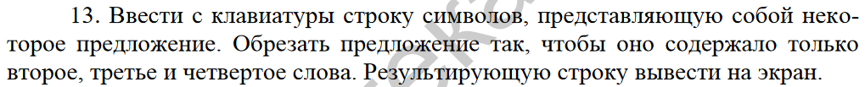

Листинг программы

#include <iostream>

using namespace std;

const int len = 100;

void get_string(char* str)

{

cout << "Введите предложение: \n";

cin.getline(str, len);

}

void print_words(const char* str)

{

int it = 0, spaces = 0;

while (str[it] != '\0')

{

if (str[it] == ' ')

{

while (str[it] == ' ')

{

it++;

}

spaces++;

}

if (spaces == 0) it++;

else if (spaces == 1 || spaces == 2)

{

while (str[it] != ' ' && str[it] != '\0')

{

cout << str[it];

it++;

}

cout << " ";

}

else if (spaces == 3)

{

while (str[it] != ' ' && str[it] != '\0')

{

cout << str[it];

it++;

}

break;

}

}

cout << endl;

}

int main()

{

char str[len];

setlocale(LC_ALL, "Russian");

get_string(str);

print_words(str);

system("pause");

return 0;

}

Результат работы программы

